Индивидуальная работа с детьми
Дети с ограниченными возможностями здоровья находятся на индивидуальном обслуживании в библиотеках №№1, 5, 15, 16, ЦДБ. Ведётся индивидуальное информирование о новых поступлениях и подбор литературы по интересующим темам.
Детская библиотека №2 сотрудничает с МБС(К)ОУ С(К)ОШ № 83. Составлен план совместной деятельности. Для особых детей разрабатываются те же темы, что и для здоровых, но мероприятия адаптируются к особенностям восприятия аудитории. Выделяется время на повторение и закрепление знаний. В мае с детьми начальных классов проведены: громкое чтение рассказа И. Сергеевой «Имя» (в рамках акции «Читаем детям о войне»), устный журнал «Война вошла в мальчишество моё», презентация библиографического пособия «Я живу на родине героев». Дети хорошо общаются на территории библиотеки, педагоги отмечают у них расширение словарного запаса, повышение коммуникативных способностей.
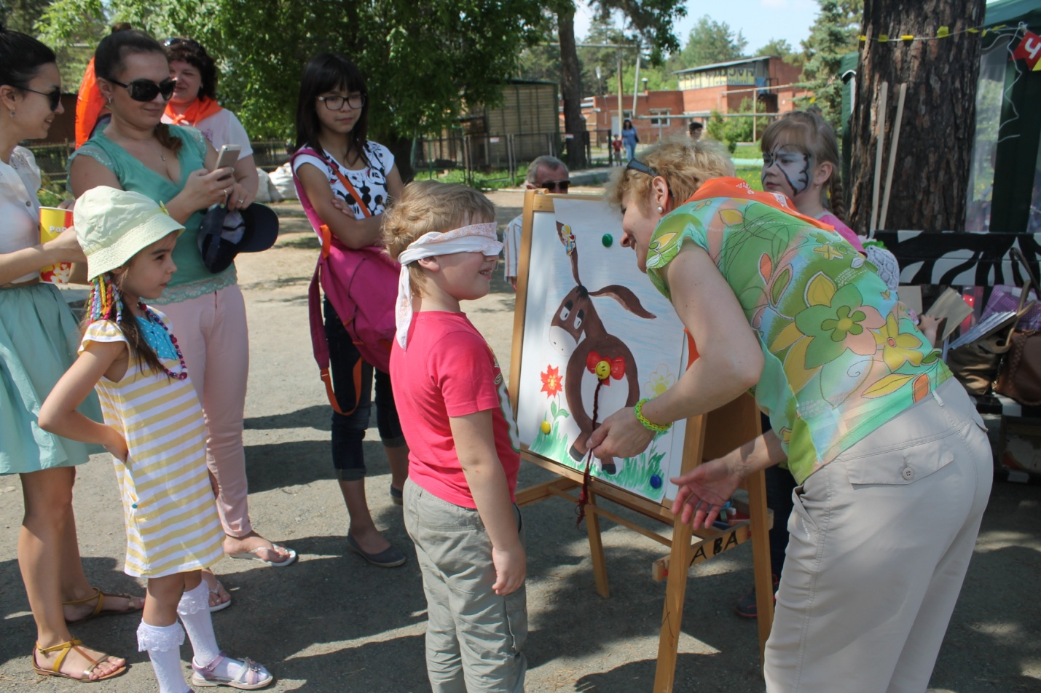

В детской библиотеке №7 разработана специальная библиотерапевтическая программа «Подарим детям праздник». Она адресована детям, находящимся в больницах, санаториях, профилакториях и включает литературные игры, викторины, чтение весёлых книг. В рамках программы были проведены мероприятия для детей, находящихся на лечении и оздоровлении в МСКОУ Школа-интернат № 4 и в городском детском оздоровительном санатории № 6. Маленькие пациенты всегда с нетерпением ждут встречи с библиотекарями, так как эти встречи поднимают детям настроение и ускоряют выздоровление.

